СПРАВКА
3-5 апреля 2019 года среди учащихся начальных классов проводилась работа по разъяснению опасности заброшенных зданий. Классные руководители на классных часах пояснили учащимся, что, заброшенные здания таят в себе немало опасностей ,крепкое на вид место может обвалиться от небольшого прикосновения. Травмы это одна из главных опасностей : парезы ,переломы ,вывихи ,растяжение и т.п
Не стоит и следовать не знакомые вам места в темное время суток
и в условиях слабой освещенности даже если при вас мощный фонарь
можно наткнуться на торчащую арматуру , провалиться в дыру в полу .
Еще одна опасность это всякого рода неприятные встречи .
В таких местах часто собираются любители алкоголя ,наркотиков и просто бомжи, а они не всегда рады встречи с кем либо в таких местах.
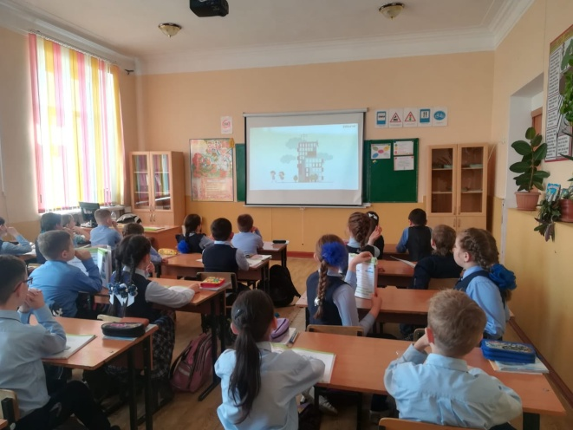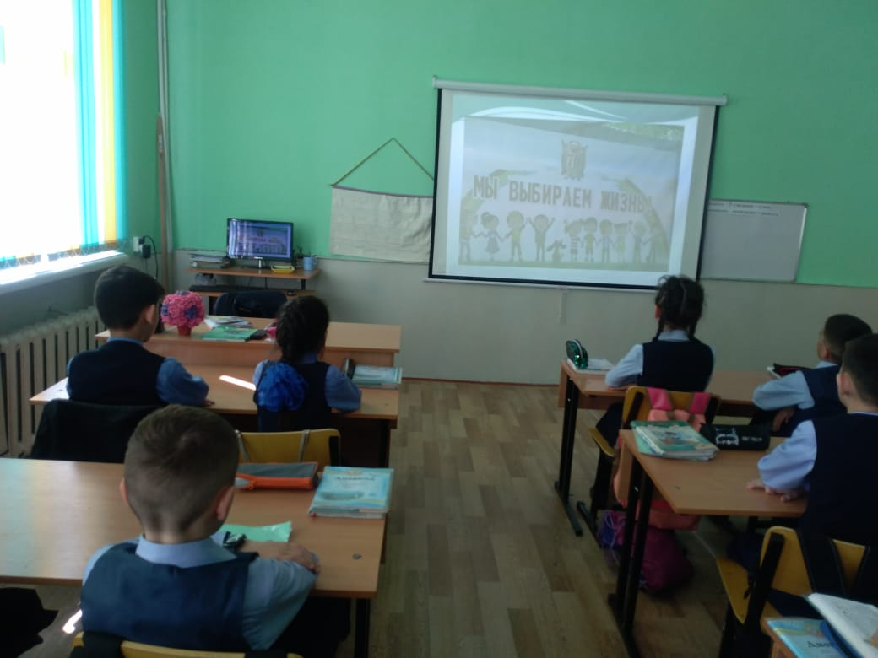
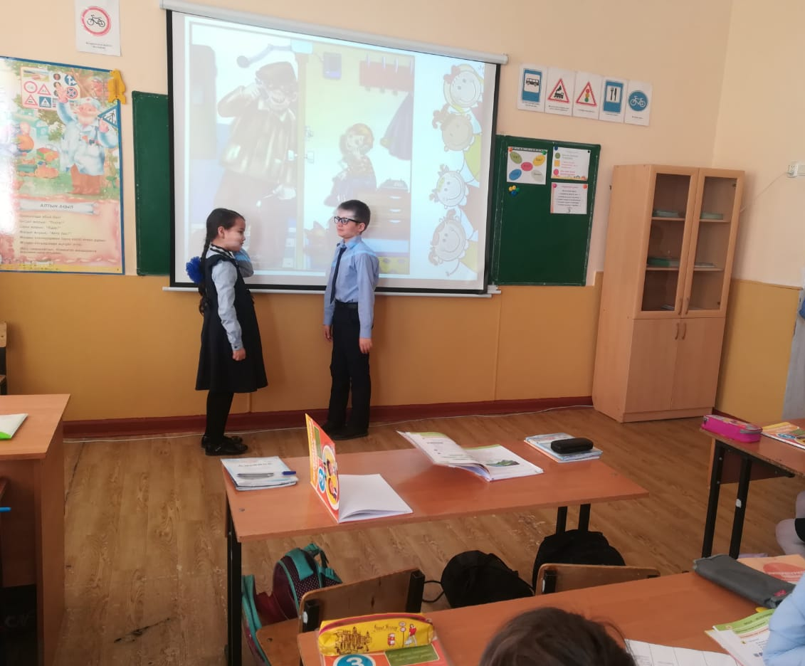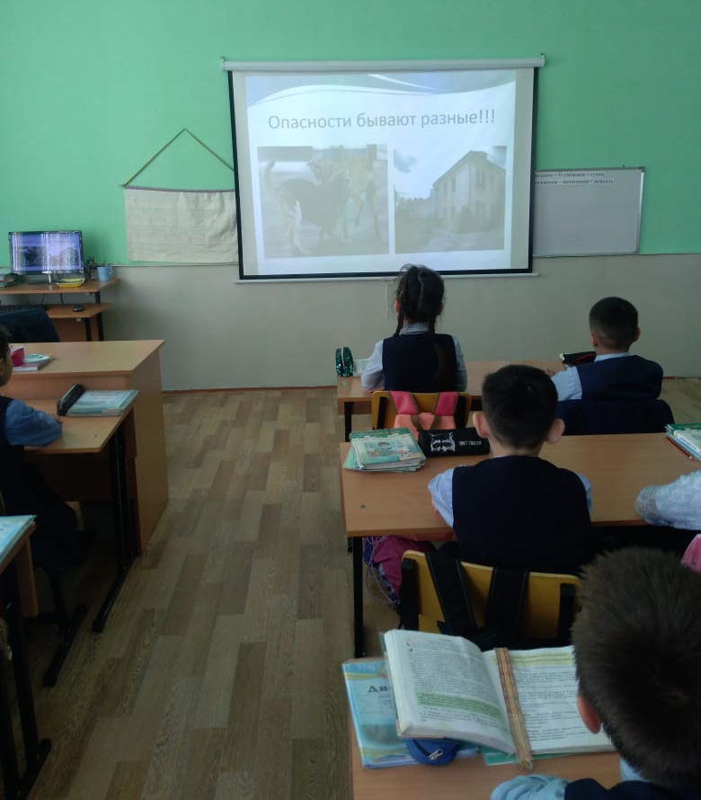
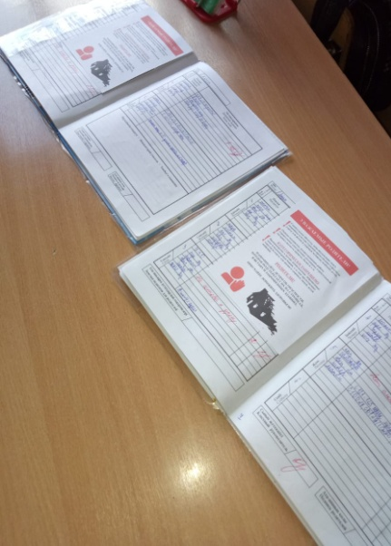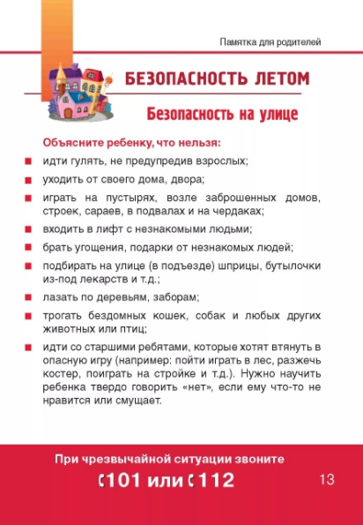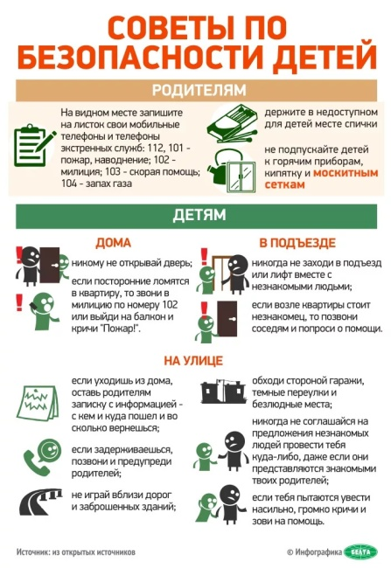

исп.Бейсекеева З.Р.

